Til alle deltagere i Oslo Pride Parade 2023
Velkommen til parade!
Endelig skal vi fylle Oslos gater igjen. For å få til en god gjennomføring av paraden er det viktig at alle deltagere leser denne informasjonen. Del den med deres deltagere i god tid før paraden.
Rute
Ruten starter i Grønlandsleiret og ender på Rådhusplassen. Nærmere informasjon om oppstillingsplasser på Grønland kommer på e-post og vil bli publisert på Oslopride sine nettsider.
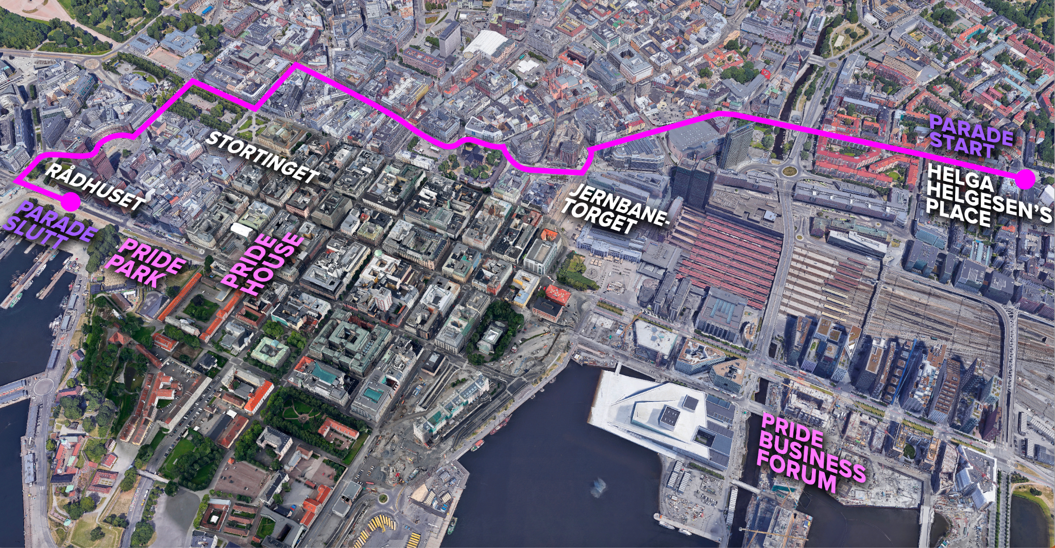

Rekkefølge
Legg merke til om dere har oppmøtested i Grønlandsleiret, Platous gate eller Åkebergveien, da de ulike gatene har ulik oppmøtetid (se under tabellen).
OPPMØTE GRØNLANDSLEIRET:

1 | Front
2 | Stort prideflagg
3 | Skeiv Verden
4 | The Nile Pride 2030
5 | Garmeres
6 | Oslo Pride: Frivilligflåta
7 | PolyNorge
8 | Scandinavian Leather Men Oslo
9 | PKI Norge
10 | Transnorge
11 | Verdig helsetilbud
12 | Helsestasjon for kjønn og seksualitet
13 | Forbundet for transpersoner i Norge
14 | FRI Oslo og Viken
15 | Skeiv Ungdom
16 | Raballder Volleyball
17 | Drammen Pride
18 | FRI Indre Østfold/Indre pride
19 | Homofonien
20 | Visible
21 | Aseksuell Norge
22 | Kongsberg Pride
23 | Sarpsborg pride
24 | FRI Halden/Pride på grensen
25 | Pust Ut
26 | Lesbians after work
27 | Fjellgruppa .- for menn som liker menn som liker fjell
28 | Homser i Dagslys (HoDa)
29 | FRI klatring
30 | Late bloomer ladeis
31 | Mini Pride
32 | Regnbuefamilier
33 | Girls on wheels
34 | Familienettverket
35 | Osloskolen for alle - Elsk hvem du vil
36 | Yara International
37 | Speiderne i Norge
38 | London pub
39 | Akademikerne
40 | Oslo Legeforening
41 | Norsk psykologforening
42 | DNB
43 | Skeive Spillutviklere
44 | Hyperion
45 | Norwegian Garison
46 | Microsoft
47 | Rullende Regnbuer - Unge funksjonshemmede, NHFU, NHF skeivt nettverk
48 | Pride Art
49 | Le Thai
50 | Grønland seniorsenter
51 | Human-Etisk forbund
52 | Humanistskolen
53 | HIV Norge
54 | Ambulanse Prehospitale tjenester
55 | Skeive Dansekunstere
56 | Lovisenberg diakonale sykehus
57 | Oslo Universitetssykehus
58 | Oslo Kommune
59 | Studentrådet ved Menighetsfakultet
60 | Oslo Met
61 | Universitetet i Oslo
62 | Høyskolen Kristiania
63 | Handelshøyskolen BI
64 | Oslo Fagottkor
65 | Lovisenberg diakonale høyskole
66 | Studentsamskipnaden SiO
67 | Norges musikkhøyskole
68 | SAIH - studentenes og akademikernes internasjonale hjelpefond
69 | Sex og Politikk
70 | RFSU
71 | Medisinerens seksualopplysning
72 | Helseutvalget
73 | YS
74 | Unio
75 | Norsk sykepleierforbund
76 | Utdanningsforbundet

OPPMØTE PLATOUS GATE:
77 | Bamseklubben
78 | Norges Farmaceutiske Forening
79 | NITO
80 | June Kommune
81 | Strawberry
82 | Likestillings- og diskrimineringsombudet
83 | Norges institusjon for menneskerettigheter
84 | Bygdeungdomslaget
85 | Helsedirektoratet
86 | Utdanningsdirektoratet
87 | Barne- og ungdomsdirektorat
88 | Integrering og mangfoldsdirektoratet
89 | Datatilsynet
90 | Amnesty International
91 | Kirkens Bymisjon
92 | Åpen Folkekirke
93 | Pridekorps
94 | Skeivt kristent nettverk
95 | Vinterpride Lillehammer
96 | Metodister på Pride
97 | Kirken på Pride/Oslo Bispedømme
99 | Juicebox
100 | Oslo Brann og redning
101 | Politiet
102 | Tolletaten
103 | Kriminalomsorgen
104 | Ruter
105 | Eplehuset
106 | Nordea
107 | Blikk
108 | Røde Kors Ungdom
109 | Unicef
110 | Redd Barna
111 | Elsker
112 | Forsvaret
113 | Sporveien
114 | Teknosykkel
115 | Else Kåss
116 | Norsk studentorganisasjon
117 | LO
118 | Sosialistisk Venstreparti
119 | Miljøpartiet de grønne
120 | Rødt
121 | Homonettverket i Arbeiderpartiet
122 | Senterpartiet
123 | Partiet Sentrum
124 | Venstre
125 | Høyre
126 | Fremskrittspartiet
127 | Oslo Kristelig folkepartis ungdom
128 | Kampen Janitsjar
129 | LGBT Filiipino
130 | DLA Piper
131 | Tieto Evry

Oppmøte Åkebergveien:

132 | Norsk film og tv-bransje
133 | Norsk Folkehjelp
134 | Deloitte
135 | Advokatforeningen
136 | Diplomatic corps
137 | Accenture
138 | Liberate LGBTQ
139 | Lesber i dagslys
140 | Posten
141 | Hedninger for mangfold
142 | Padam!!
143 | Nasjonalmuseet
144 | Grand Pricks
145 | Regnbågscafe Kristinehamn
146 | Oslo Roller Derby
147 | Diversitas Nettverk
148 | Vålerenga Trolls
149 | Judo Norway
150 | Oslo Idrettskrets
151 | VIF

Oppmøtetider:
Kjøretøy
Alle kjøretøy må være på plass senest 11:00, og vil da bli henvist til sin oppstillingsplass for oppstilling.

Gående, og deltakere som skal være på flåte:
- Grønlandsleiret: 12:00
- Platous Gate: 12:30
- Åkerbergveien: 13:00
Se i tabellen over hvilken gate dere er plassert i!
Alle bidrag/flåter må sende én kontaktperson til sekretariatet på Helga Helgesens plass for registrering.
Sanitet langs ruta
Det er førstehjelpere fra Røde Kors på Grønlandsleiret og utvalgte plasser langs paraderuten dersom det oppstår behov for førstehjelp underveis. Alle førstehjelpstasjoner er markert med beachflagg på følgende lokasjoner:
  - Grønlandsleiret
  - Jernbanetorget
  - Stortorvet
  - Karl Johan
  - Rådhusplassen
Ta med vann og husk solkrem!
Parade sekretariatet (Helga Helgensens Plass)
Sekretariatet er behjelpelig med informasjon. Her skal alle bidrag sende en kontaktperson for registrering ved oppmøte. Det vil også være en Pride-butikk og toaletter tilgjengelig.
I paraden
Paraden skal være både fest og protest. Vi oppfordrer alle til å være tydelige med sine budskap og bidra til god stemning og en minneverdig parade. I år vil det også stå dragqueens langs ruten. Disse skal bidra til å skape liv, og gjøre paraden mer inkluderende for tilskuere ved å fortelle om paraden og bidragene.

Fremkommelighet Grønlandsleiret
Alle kjøretøy som har oppmøte i Grønlandsleiret og Platousgate må kjøre inn fra Schweigaards gate. Kjøretøy som har oppstilling i Åkebergveien kjører inn Åkebergveien fra Kjølberggata. Det vil være bemannede bommer som påser at kjøretøyet/bidraget er påmeldt.
Sikkerhet
Dersom dere skal bruke aggregat på flåten må dere ha brannslukningsapparat tilgjengelig. Enkelte plasser i ruten har knapp svingradius, her vil det stå vektere i gul vest og assistere sjåfører.
Hjulvakter
Hjulvakter skal være på plass senest 13:00. Vi minner om at det skal være èn hjulvakt per hjul på alle flåter, og alle hjulvakter skal ha på gul refleksvest. Hjulvakter skal være i upåvirket tilstand under hele paraden.

På Rådhusplassen
Da paraden er fremme på Rådhusplassen skal alle kjøretøy ta til høyre og ut på Oslo Havn. Dette vil bli tydelig kommunisert av frivillige. Gående fortsetter oppover Rådhusgaten, og kan enten gå inn i Pride Park eller bevege seg mot sentrum.
- Av sikkerhetsårsaker er det ikke tillatt å slippe av flåte-deltagere på rådhusplassen. Dette skal kun skje på havna og dere vil få tydelig beskjed når dere kan forlate flåten.

